Some biological characteristics of tank goby (Glossogobius giuris) distributed in the downstream of Tam Quan river, Hoai Nhon district, Binh Dinh province

Ngo Kim Khue¹, Vo Van Chi^{1*}, Vuong Thi My Ly²
¹Faculty of Natural Sciences, Quy Nhon University, Vietnam
²An My Secondary School, Hoai An, Binh Dinh, Vietnam
*Email: vovanchi@qnu.edu.vn

ABSTRACT
Tank goby (Glossogobius giuris) is one of fish species inhabiting in the downstream of Tam Quan river that has been the favorite food of local residents, however, the natural resource of this species is being reduced by overfishing. Some biological characteristics of this fish were examined to provide the scientific information for fish resource conservation. Total of 193 fish were collected to examine some biological characteristics such as morphology of some digestive organs, feeding habit and fecundity of fish. The results showed that morphology of some digestive organs (sharp teeth, clear stomach or short intestine, etc) and value of RLG from 0.68 to 0.74 implied the carnivorous feeding habits of this fish species. The natural food of tank goby composed crustacean and fish, of which crustacean were more important food (with IRI% of 79.01%). The absolute and relative fecundity of fish were 48,605 ± 19,507 eggs/female and 1,920 ± 572 eggs/g body weight of female respectively.
Keywords: fecundity, feeding habit, Glossogobius giuris, RLG, tank goby

Một số đặc điểm sinh học của cá bống cát (Glossogobius giuris) phân bố ở vùng hạ lưu sông Tam Quan, Hoài Nhơn, Bình Định
Ngô Kim Khuê¹, Võ Văn Chí^{1*}, Vương Thị Mỹ Ly²
¹Khoa Khoa học Tự nhiên, Trường Đại học Quy Nhơn, Việt Nam
²Trường THCS Ân Mỹ, Hoài Ân, Bình Định, Việt Nam
*Email: vovanchi@qnu.edu.vn
TÓM TẮT
Cá bống cát (Glossogobius giuris) là một trong những loài cá phân bố ở vùng hạ lưu sông Tam Quan được người dân địa phương ưa chuộng, tuy nhiên nguồn lợi tự nhiên của chúng đang bị suy giảm bởi việc khai thác quá mức. Một số đặc điểm sinh học của loài cá này được nghiên cứu để làm cơ sở khoa học cho công tác bảo vệ nguồn lợi cá. Tổng cộng 193 cá thể được thu để khảo sát một số đặc điểm sinh học như hình thái cấu tạo một số cơ quan tiêu hóa, tập tính ăn và sức sinh sản. Kết quả cho thấy hình thái cấu tạo của các cơ quan tiêu hóa (có răng sắc nhọn, có dạ dày, ruột ngắn,...) và chỉ số RLG của cá dao động từ 0,68 đến 0,74 đã thể hiện tính ăn thiên về động vật. Thành phần thức ăn tự nhiên của cá bao gồm cá và giáp xác, trong đó giáp xác là thức ăn quan trọng hơn (với IRI% là 79,01%). Sức sinh sản tuyệt đối của cá bống cát đạt trung bình là 48.605 ± 19.507 trứng/cá cái và sức sinh sản tương đối của cá đạt trung bình 1.920 ± 572 trứng/g cá cái.
Từ khóa: Cá bống cát, Glossogobius giuris, RLG, sức sinh sản, tập tính ăn

1. ĐẶT VẤN ĐỀ
Trong hệ thống sông ngòi tương đối dày của tỉnh Bình Định, sông Tam Quan là một trong những con sông có vai trò quan trọng trong đời sống ngư dân ở thị xã Hoài Nhơn. Sông Tam Quan thuộc địa phận phường Tam Quan Bắc, thị xã Hoài Nhơn, tỉnh Bình Định, có hướng chính là Bắc - Nam, chi lưu bắt nguồn từ Hoài Châu, Hoài Sơn và hướng chi lưu là Tây – Đông; phụ lưu sông chính đổ ra biển Tam Quan. Đây là một trong những con sông cung cấp nguồn nước dồi dào cho sản xuất trên địa bàn và cũng là nguồn cung cấp các loài thủy sản có giá trị. Ở vùng hạ lưu của sông, có nhiều loài thủy sản khác nhau sinh sống như cá ngạnh, cá móm, cá bống, cá đấu, cá giò, tôm đất, cua… mang lại nguồn thu nhập chủ yếu cho ngư dân địa phương. Cùng với nhiều loài thủy sản khác, các loài cá bống ở đây là đối tượng được người dân ưa chuộng.
Theo Mai Đình Yên và cộng sự¹, ở Việt Nam có 5 họ Cá bống (Eleotridae, Gobiidae, Periophthalmidae, Apocrypteidae và Gobioididae), trong đó họ Gobiidae có số lượng giống và loài nhiều nhất (32 giống và 60 loài), họ Eleotridae có số lượng ít hơn (3 giống và 7 loài). Qua khảo sát thực tế ở vùng hạ lưu sông Tam Quan, có nhiều loài cá bống phân bố như cá bống dừa (Oxyeleotris urophthalmus), cá bống thệ (Oxyurichthys tentacularis), cá bống trứng (Eleotris melanosoma), cá bống cát (Glossogobius giuris)…Tuy nhiên, vì nhu cầu tiêu thụ ở địa phương ngày càng tăng nên các loài cá bống ở đây (trong đó có cá bống cát) đã và đang bị khai thác quá mức, ảnh hưởng tiêu cực đến nguồn lợi tự nhiên. Trước thực trạng đó, việc tiến hành các nghiên cứu để hướng đến bảo vệ nguồn lợi cá bống nói chung và cá bống cát nói riêng là rất cần thiết. Vì vậy, chúng tôi thực hiện nghiên cứu này để tìm hiểu một số đặc điểm sinh học của cá bống cát phân bố ở vùng hạ lưu sông Tam Quan, làm cơ sở khoa học cho công tác bảo vệ nguồn lợi cá ở khu vực này.
2. PHƯƠNG PHÁP NGHIÊN CỨU
2.1. Thu và xử lí mẫu cá
Cá bống cát (G. giuris) được định loại dựa vào tài liệu phân loại của Carpenter và Niem² và Vương Dĩ Khang³. Cá được thu định kì hàng tháng ở vùng hạ lưu sông Tam Quan (Hình 1) từ tháng 3 đến tháng 7 năm 2022, lưới lồng là ngư cụ chính được sử dụng để đánh bắt cá. Sau khi được thu, cá được ướp lạnh và chuyển về phòng thí nghiệm để phân tích trong ngày hoặc cố định trong dung dịch formol 10% để phân tích sau.
Tổng cộng 193 cá thể cá bống cát được sử dụng để khảo sát một số đặc điểm sinh học cơ bản, trong đó có 147 cá thể có thức ăn trong dạ dày được sử dụng để phân tích thức ăn tự nhiên của cá.
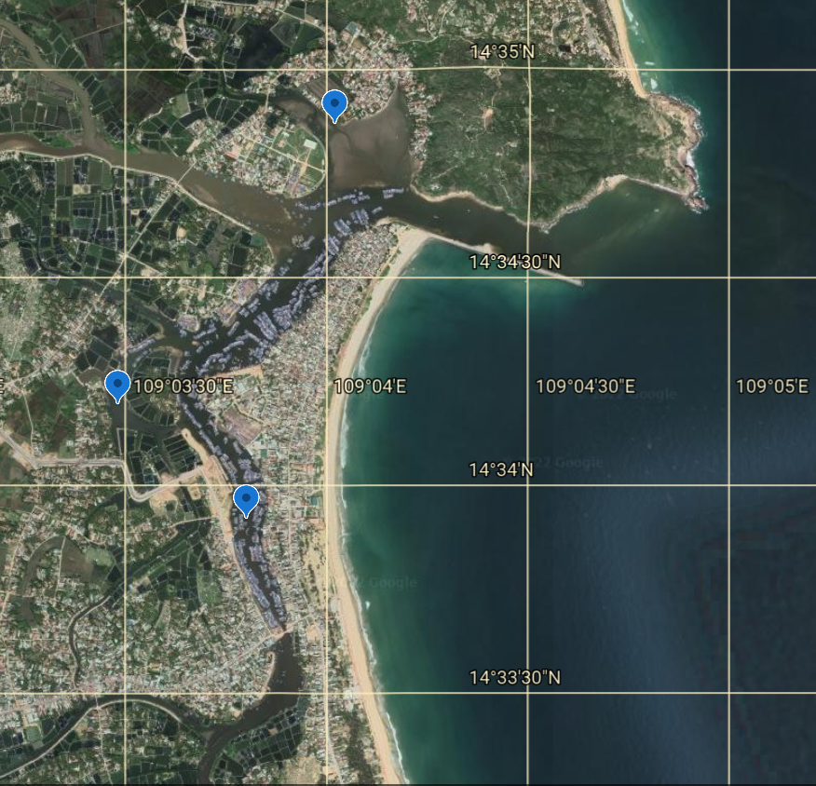
Hình 1. Ví trí thu mẫu ở vùng hạ lưu sông Tam Quan
2.2. Khảo sát đặc điểm một số cơ quan tiêu hoá và tập tính ăn của cá
- Mô tả đặc điểm của một số cơ quan tiêu hoá như miệng, lược mang và ruột bằng việc kết hợp quan sát các đặc điểm bên ngoài và giải phẫu.
- Tập tính ăn của cá được xác định dựa vào mối tương quan giữa chiều dài ruột và chiều dài thân cá thông qua chỉ số sinh trắc ruột RLG (The relative length of the gut) theo Al-Hussainy⁴.
RLG = $\frac{Li}{L}$
Trong đó: Li: Chiều dài ruột cá (cm); L: Chiều dài toàn thân cá (cm)
Theo Nikolski⁵, những loài cá ăn thiên về động vật có RLG ≤ 1, loài cá ăn tạp có RLG = 1-3, loài cá ăn thiên ăn thực vật có RLG ≥ 3.
2.3. Phân tích thức ăn tự nhiên của cá
Giải phẫu cá để phân tích thức ăn tự nhiên trong dạ dày. Sử dụng kính hiển vi soi nổi và kính hiển vi quang học để phân tích và nhận dạng thức ăn có trong dạ dày cá. Xác định thành phần thức ăn của cá dựa vào tài liệu của Conway và cộng sự⁶, Nguyễn Văn Thường và Trương Quốc Phú⁷, Vương Dĩ Khang³. Xác định tần số xuất hiện, phần trăm về số lượng, phần trăm về khối lượng và tầm quan trọng tương đối của các loại thức ăn theo Hyslop.⁸
- Tần số xuất hiện (O%) của mỗi loại thức ăn:
%Oi = $\left(\frac{Số dạ dày chứa thức ăn i}{Tổng số dạ dày phân tích}\right)×100$
- Phần trăm về số lượng của mỗi loại thức ăn trong dạ dày:
%Ni = $\left(\frac{Tổng số lượng của thức ăn i}{Tổng số lượng tất cả các loại thức ăn}\right)×100$
- Phần trăm về khối lượng của mỗi loại thức ăn trong dạ dày:
%Wi = $\left(\frac{Tổng khối lượng của thức ăn i}{Tổng khối lượng tất cả các loại thức ăn}\right)×100$
- Tầm quan trọng tương đối của mỗi loại thức ăn trong dạ dày:
IRIi = Oi% (Ni% + Wi%)
Xác định phần trăm tầm quan trọng tương đối của mỗi loại thức ăn trong dạ dày cá theo Cortés⁹.
$$\%IRIi=\left(\frac{IRIi}{∑IRIi}\right)×100$$
2.4. Xác định sức sinh sản của cá
14 cá cái có buồng trứng ở giai đoạn IV được sử dụng để khảo sát sức sinh sản tuyệt đối và sức sinh sản tương đối.
- Sức sinh sản tuyệt đối (F): Được tính theo công thức của Sivashanthini và cộng sự.¹⁰
F = n.G/g
Trong đó: G: Khối lượng buồng trứng của cá (g)
g: Khối lượng mẫu trứng được lấy ra để đếm (g)
n: Số trứng của mẫu được lấy ra để đếm
- Sức sinh sản tương đối được tính theo công thức của Hossain và cộng sự.¹¹
F_{r} = F/W
Trong đó: F: là sức sinh sản tuyệt đối của cá
W: là khối lượng thân cá (g)
3. KẾT QUẢ NGHIÊN CỨU VÀ THẢO LUẬN
3.1. Đặc điểm một số cơ quan tiêu hoá và tập tính ăn của cá
Quan sát một số cơ quan tiêu hoá của cá bống cát chúng tôi ghi nhận như sau:
- Miệng: Cá bống cát có miệng rộng, hàm dưới nhô ra hơn so với hàm trên, như vậy loài cá này có kiểu miệng trên. Ở miệng cá có răng phân bố ở cả 2 hàm, mỗi hàm có 2 hàng răng, hàng răng ngoài có răng lớn, nhọn và thưa hơn so với hàng bên trong. Bên trong miệng có lưỡi xẻ rãnh ở giữa (Hình 2).
- Mang: Khe mang rộng, mang gồm có 4 đôi cung mang (Hình 3), mỗi cung mang có một hàng lược mang ngắn màu trắng gắn vào cung mang và đối xứng với tia mang dài có màu đỏ thẩm.
- Thực quản: Khá ngắn, kế xoang hầu, có thành dày, mặt bên trong có nhiều nếp gấp lớn.
- Dạ dày và ruột: Dạ dày cá phát triển (Hình 4), có vách dày, mặt bên trong dạ dày có nhiều nếp gấp. Ruột ngắn (Hình 4), thành ruột khá dày, bề mặt ở bên trong cũng có nhiều nếp gấp.

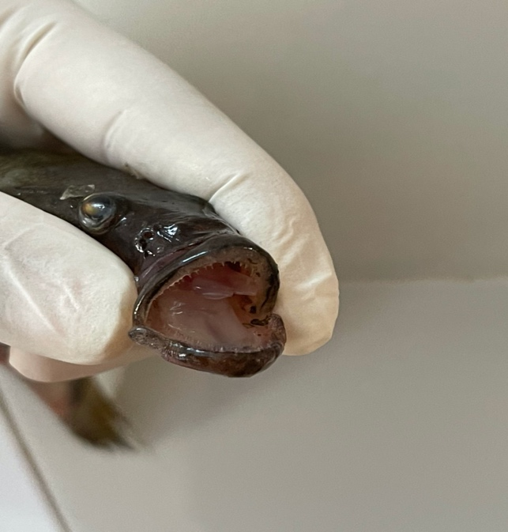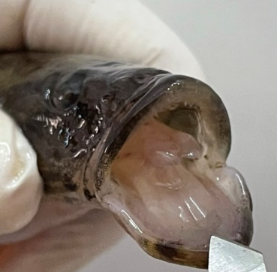
Hình 2. Hình thái miệng của cá bống cát

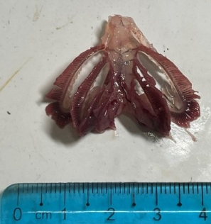  Hình 3. Hình thái cung mang cá bống cát | 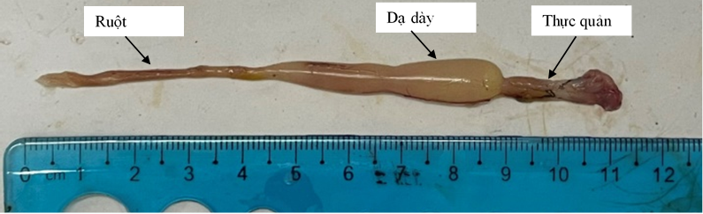  Hình 4. Hình thái ống tiêu hoá cá bống cát

Từ các kết quả ghi nhận về đặc điểm của các cơ quan tiêu hóa nói trên (có răng hàm nhọn, có dạ dày, ruột ngắn), chúng tôi nhận định cá bống cát có tính ăn thiên về động vật. Kết quả khảo sát đặc điểm của các cơ quan tiêu hóa cũng như nhận định của chúng tôi về tính ăn của loài cá này cũng tương tự như kết quả ghi nhận của Đỗ Thị Xuân Trừ.¹²
Bên cạnh việc quan sát đặc điểm của cơ quan tiêu hóa, chúng tôi cũng xác định chỉ số sinh trắc ruột (RLG) để dự đoán tập tính ăn của cá. Các mẫu cá được chia thành 4 nhóm dựa và sự phân bố chiều dài thân để xác định RLG, kết quả được thể hiện ở Bảng 1.
Bảng 1. Chỉ số RLG của cá bống cát

Nhóm kích thước cá  (cm) | Chiều dài thân L  (cm) | Chiều dài ruột Li  (cm) | RLG
< 12,5 | 11,14 ± 0,95 | 7,87 ± 0,99 | 0,71
12,5 - 14,6 | 13,77 ± 0,62 | 10,15 ± 1,72 | 0,74
14,7 - 16,4 | 15,34 ± 0,47 | 10,58 ± 1,23 | 0,69
> 16,4 | 17,41 ± 1,05 | 11,76 ± 1,86 | 0,68

Kết quả cho thấy chỉ số RLG tương đối thấp, dao động từ 0,68 đến 0,74. Nhìn chung, chỉ số này giảm ở các nhóm cá có kích thước lớn hơn. Có thể thấy chỉ số RLG của cá bống cát ở các nhóm kích thước khác nhau đều nhỏ hơn 1. Theo Nikolsky⁵, những loài cá có chỉ số RLG ≤ 1 là những loài có tính ăn thiên về động vật. Do đó, có thể nhận định rằng cá bống cát thuộc nhóm cá ăn thiên về động vật. Đỗ Thị Xuân Trừ¹² đã cho thấy chỉ số RLG của cá bống cát thu được ở đầm Thị Nại, tỉnh Bình Định dao động từ 0,47 đến 0,48, thấp hơn kết quả ghi nhận của chúng tôi. Như vậy, mặc dù cùng một loài nhưng sống ở các vùng sinh thái khác nhau thì chỉ số RLG có thể khác nhau.
Như vậy, kết hợp các đặc điểm của cơ quan tiêu hóa và chỉ số RLG có thể thấy cá bống cát là loài có tính ăn thiên về động vật.
3.2. Thức ăn tự nhiên của cá
Có thể thấy thức ăn tự nhiên của cá bống cát gồm 2 nhóm chính là giáp xác và cá (Bảng 2). Trong đó, thức ăn là giáp xác có tần số xuất hiện (70,07%), phần trăm về khối lượng (97,6%), phần trăm về số lượng (69,78%) cao hơn so với thức ăn là cá (với 3 giá trị tương ứng là 35,37%, 31,23% và 30,22%). Tổng hợp 3 thông số này dẫn đến giáp xác là thức ăn quan trọng hơn của cá bống cát (với IRI% là 79,01%). Như vậy, kết hợp kết quả phân tích thức ăn tự nhiên và hình thái giải phẫu cơ quan tiêu hoá, có thể thấy rằng cá bống cát phân bố tại vùng hạ lưu sông Tam Quan thể hiện rõ tính ăn động vật.
Bảng 2. Thức ăn tự nhiên của cá bống cát (n=147)

Loại thức ăn | O% | W% | N% | IRI%
Giáp xác | 70,07 | 97,60 | 69,78 | 79,01
Tôm | 66,67 | 66,37 | 55,50 | 78,46
Lucifer | 3,40 | 2,40 | 14,29 | 0,55
Cá | 35,37 | 31,23 | 30,22 | 20,99

Võ Văn Chí và cộng sự¹³ đã phân tích thức ăn tự nhiên của cá bống cát được đánh bắt ở đầm Thị Nại và cũng cho thấy 2 nhóm thức ăn tự nhiên của cá là giáp xác và cá, tuy nhiên IRI% của 2 nhóm thức ăn này (IRI% của cá là 46,25% và của giáp xác là 53,75%) chênh lệch không quá lớn như kết quả của chúng tôi. Tuy nhiên, kết quả nghiên cứu của Achakzai và cộng sự¹⁴ cho thấy cá bống cát sinh sống ở hồ Manchar – Pakistan ăn nhiều loại thức ăn, trong đó thức ăn chính là cá, côn trùng và giáp xác. Như vậy, có thể nói rằng thức ăn tự nhiên của cá bống cát có thể thay đổi khác nhau tùy thuộc vào khu vực phân bố/nơi ở của chúng nhưng nhìn chung cá và giáp xác vẫn là thức ăn quan trọng của loài này. Ngoài ra, giáp xác và cá cũng là thức ăn chiếm ưu thế trong phổ thức ăn của một số loài cá bống khác như cá bống hương guam (Awaous guamensis), cá bống vây dài (Rhinogobius longipinnis) và cá bống cát trắng (Glossogobius sparsipapillus) phân bố ở sông Trà Khúc – Quảng Ngãi ¹⁵.
3.3. Sức sinh sản của cá bống cát
Sức sinh sản tuyệt đối của cá bống cát đạt trung bình là 48.605 ± 19.507 trứng/cá cái, sức sinh sản tương đối của cá đạt trung bình 1.920 ± 572 trứng/g cá cái (Bảng 3). So sánh với kết quả của các nghiên cứu khác (Bảng 3), có thể thấy sức sinh sản tuyệt đối của cá bống cát trong nghiên cứu của chúng tôi dao động từ 23.055 – 78.399 trứng/cá cái, tương đương với kết quả ghi nhận của Phạm Thị Mỹ Xuân và Trần Đắc Định (16.985 – 77.298 trứng/cá cái) hay Trần Thị Phương Thảo và Nguyễn Văn Long (15.555 - 76.861)¹⁷ nhưng tính trung bình thì kết quả của chúng tôi (48.605 trứng/cá thể) cao hơn kết quả ghi nhận của Trần Thị Phương Thảo và Nguyễn Văn Long (32.246 trứng/cá thể)¹⁷. Mặc dù có những cá thể trong nghiên cứu của chúng tôi có sức sinh sản tuyệt đối (78.399 trứng/cá cái) lớn hơn so với kết quả nghiên cứu của Đỗ Thị Xuân Trừ (65.524 trứng/cá cái)¹² nhưng sức sinh sản tuyệt đối trung bình của cá trong nghiên cứu của chúng tôi (48.605 trứng/cá cái) đạt thấp hơn so với kết quả của tác giả này (55.092 trứng/cá cái). Trong khi đó, sức sinh sản tương đối trung bình của cá bống cát được ghi nhận trong nghiên cứu của chúng tôi thấp hơn so với kết quả ghi nhận trong cả ba nghiên cứu vừa đề cập. Như vậy, có thể thấy cá bống cát sinh sống ở các khu vực khác nhau có sức sinh sản khác nhau. Điều này có thể do sự chi phối của môi trường sống hoặc nguồn thức ăn khác nhau tại các khu vực phân bố, cũng có thể do sự chênh lệch kích thước của cá ở các nghiên cứu.
Bảng 3. Sức sinh sản của cá bống cát được ghi nhận ở một số nghiên cứu

Khu vực nghiên cứu | Sức sinh sản tuyệt đối (trứng/cá cái) | Sức sinh sản tương đối (trứng/g cá cái)
Sông Tam Quan (nghiên cứu hiện tại) | 23.055 – 78.399  48.605 ± 19.507 | 769 – 2.850  1.920 ± 572
Đầm Thị Nại (Đỗ Thị Xuân Trừ)¹² | 46.621 – 65.524  55.092 ± 9.603 | 2.792 – 4.255  3.333 ± 803
Thành phố Cần Thơ (Phạm Thị Mỹ Xuân, Trần Đắc Định)¹⁶ | 16.985 – 77.298 | 2.262 ± 329
Sông Thu Bồn - Quảng Nam (Trần Thị Phương Thảo, Nguyễn Văn Long)¹⁷ | 15.555 - 76.861  32.246 ± 18.799 | 2.150 - 5.044  3.379 ± 877

4. KẾT LUẬN
Chỉ số RLG của cá bống cát phân bố ở vùng hạ lưu sông Tam Quan – Bình Định dao động từ 0,68 đến 0,74.
Thành phần thức ăn tự nhiên của cá bống cát gồm cá và giáp xác, trong đó giáp xác là thức ăn quan trọng của loài cá này (với IRI% là 79,01%).
Sức sinh sản tuyệt đối của cá bống cát đạt trung bình là 48.605 ± 19.507 trứng/cá cái và sức sinh sản tương đối của cá đạt trung bình 1.920 ± 572 trứng/g cá cái.
TÀI LIỆU THAM KHẢO
1. Mai Đình Yên, Nguyễn Văn Trọng, Nguyễn Văn Thiện, Lê Hoàng Yến, Hứa Bạch Loan. Định loại cá nước ngọt Nam bộ, Nxb Khoa học và Kỹ thuật, Hà Nội, 1992.
2. K. E. Carpenter, V. H. Niem (eds.). FAO species identification guide for fishery purposes. The living marine resources of the Western Central Pacific, Volume 6 - Bony fishes part 4, Rome, FAO, 2001.
3. Vương Dĩ Khang. Ngư loại phân loại học (bản dịch tiếng Việt của Nguyễn Bá Mão), Nxb Nông thôn, 1963.
4. A. H. Al-Hussainy. On the functional morphology of the alimentary tract of some fishes in relation to differences in their feeding habits, Quarterly Journal of Microscopical Science, 1949, 9(2), 190-240.
5. G. V. Nikolsky. Ecology of fishes, Academic press, London, 1963.
6. D. V. P. Conway, R. G. White, J. Hugues – Dit –Ciles, C. P. Gallienne, D. P. Robins. Guide to the coastal and surface zooplankton of the south-western Indian Ocean. Occasional Publication of the Marine Biological Association of the United Kingdom, No 15, Plymouth, UK, 2003.
7. Nguyễn Văn Thường, Trương Quốc Phú. Ngư loại II, Trường Đại học Cần Thơ, 2003.
8. E. J. Hyslop. Stomach contents analysis: a review of methods and their application, Journal of Fish Biology, 1980, 17, 411- 429.
9. E. Cortés. A critical review of methods of studying fish feeding based on analysis of stomach contents: application to Elasmobranch fishes, Canadian Journal of Fisheries and Aquatic Sciences, 1997, 54, 726-738.
10. K. Sivashanthini, G. A. Charles, S. Shutharsan. Fecundity studies of Gerres abbreviatus (Bleeker, 1850) from the Jaffna lagoon, Srilanka, Journal of Fisheries and Aquatic Science, 2008, 3(5), 320-327.
11. M. D. Y. Hossain, M. D. M. Rahman, E. M. Abdallah. Relationships between body size, weight, condition and fecundity of the threatened fish Puntius ticto (Hamilton, 1822) in the Ganges River, Northwestern Bangladesh, Sains Malaysiana, 2012, 41(7), 803–814.
12. Đỗ Thị Xuân Trừ. Nghiên cứu một số đặc điểm sinh học của cá bống trứng (Eleotris melanosoma) và cá bống cát (Glossogobius giuris) phân bố tại đầm Thị Nại tỉnh Bình Định, Luận văn Thạc sĩ Sinh học thực nghiệm, Trường Đại học Quy Nhơn, 2020.
13. Võ Văn Chí, Đỗ Thị Xuân Trừ, Võ Điều. Đặc điểm sinh học dinh dưỡng của cá bống trứng (Eleotris melanosoma) và cá bống cát (Glossogobius giuris) phân bố ở đầm Thị Nại, tỉnh Bình Định, Tạp chí Khoa học và Công nghệ - Đại học Đà Nẵng, 2020, 18, 48-51.
14. W. M. Achakzai, S. Saddozai, W. A. Baloch, Z. Massod, H. U. Rehman, Musarrat-ul-Ain. Food and feeding habits of Glossogobius giuris (Hamilton and Buchannan, 1822) collected from Manchar lake distt. Jamshoro, Sindh, Pakistan, Global Veterinaria, 2015, 14(4), 613-618.
15. Võ Thị Ngọc Trâm, Võ Văn Nha. Đặc tính dinh dưỡng một số loài cá bống có giá trị kinh tế ở sông Trà Khúc, tỉnh Quảng Ngãi, Tạp chí Khoa học - Công nghệ Thủy sản, 2013, 3, 107-111.
16. Phạm Thị Mỹ Xuân, Trần Đắc Định. Một số đặc điểm sinh sản của cá bống cát Glossogobius giuris (Hamilton, 1822) ở thành phố Cần Thơ, Tạp chí Khoa học Trường Đại học Cần Thơ, 2013, 27, 161-168.
17. Trần Thị Phương Thảo, Nguyễn Văn Long. Đặc điểm sinh sản cá bống cát Glossogobius giuris (Hamilton, 1822) ở vùng hạ lưu sông Thu Bồn, tỉnh Quảng Nam, Tạp chí Khoa học và Công nghệ Biển, 2017, 17(4A), 169-176.

